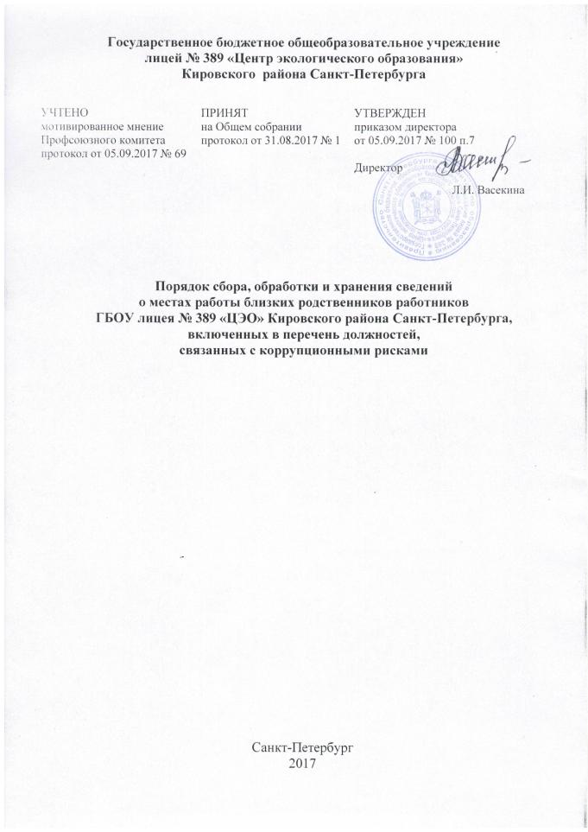
- Общие положения

  - Настоящий Порядок сбора, обработки и хранения сведений о местах работы близких родственников работников ГБОУ лицея № 389 «ЦЭО» Кировского района Санкт- Петербурга, включенных в Перечень должностей, связанных с коррупционными рисками (далее соответственно – Порядок, лицея, Перечень) разработан в соответствии со статьей 10 Федерального закона от 25.12.2008 № 273-ФЗ «О противодействии коррупции» и Федерального закона «О персональных данных» от 27.07.2006 № 152-ФЗ в целях предотвращения и урегулирования конфликта интересов.
  - Под конфликтом интересов в настоящем Порядке понимается ситуация, при которой личная заинтересованность (прямая или косвенная) лица, занимающего должность, которая предусматривает обязанность принимать меры по предотвращению и урегулированию конфликта интересов, влияет или может повлиять на надлежащее, объективное и беспристрастное исполнение им должностных (служебных) обязанностей (осуществление полномочий).
  - Под личной заинтересованностью понимается возможность получения доходов в виде денег, иного имущества, в том числе имущественных прав, услуг имущественного характера, результатов выполненных работ или каких-либо выгод (преимуществ) лицом, указанным в п. 1.2 настоящего Порядка, и (или) состоящими с ним в близком родстве или свойстве лицами (родителями, супругами, детьми, братьями, сестрами, а также братьями, сестрами, родителями, детьми супругов и супругами детей), гражданами или организациями, с которыми лицо, указанное в п. 1.2 настоящего Порядка, и (или) лица, состоящие с ним в близком родстве или свойстве, связаны имущественными, корпоративными или иными близкими отношениями.
  - Настоящий Порядок распространяется на всех работников лицея, включенных в перечень коррупционно-опасных должностей в соответствии с законодательством о работе с персональными данными.

- Организация процедуры анкетирования,
обработки и хранения информации

2.1 Для выявления и урегулирования конфликта интересов предназначена процедура анкетирования о местах работы близких родственников работников лицея, включенных в Перечень (далее – Анкетирование).
2.2 Анкетирование является существенным элементом в реализации антикоррупционной политики лицея и осуществляется в 2 этапа:
1 этап – заполнение работником специальной анкеты по форме согласно приложению 1 к настоящему Порядку, добровольно и собственноручно.
2 этап – обработка сведений, указанных в анкете по форме согласно Приложению 2 к настоящему Порядку.
2.3 Рассмотрение и обработка указанных в анкете сведений осуществляется членами комиссии по противодействию коррупции.
2.4 Ответ «да» в анкете необязательно обозначает наличие конфликта интересов, но выявляет вопрос, заслуживающий дальнейшего рассмотрения непосредственно директором лицея.
2.5 Анкета после ее заполнения носит конфиденциальный характер и предназначена исключительно для внутреннего пользования. Ее содержание не подлежит раскрытию каким-либо третьим сторонам и не может быть использовано ими в каких-либо целях.
2.6 Анкеты после заполнения хранятся в запечатанном конверте в комиссии по противодействию коррупции. Уничтожение документа происходит в соответствии с установленными процедурами.

Приложение 1
к Порядку сбора, обработки и хранения сведений
о местах работы близких родственников работников
ГБОУ лицея № 389 «ЦЭО» Кировского района Санкт-Петербурга,
включенных в перечень должностей,
связанных с коррупционными рисками

АНКЕТА

ФИО сотрудника
Занимаемая должность
Дата заполнения

№ п/п | Вопрос | Ответ
1 | Работают ли члены Вашей семьи в ГБОУ лицей № 389 «ЦЭО?
2 | Работают ли Ваши близкие родственники в ГБОУ лицей № 389 «ЦЭО под Вашим прямым руководством?
3 | Являются ли Ваши близкие родственники работниками организаций, находящихся в деловых отношениях с ГБОУ лицей № 389 «ЦЭО»?
4 | Укажите места работы Ваших близких родственников (желательно)  в пояснительной информации (смотри ниже)

Пояснительная информация
________________________________________________________________________________________________________________________________________________________________________________________________________________________________________________________________________________________________________________________________________________________________________________________________________________

Заявление
Настоящим подтверждаю, что я понял все вышеуказанные вопросы, а мои ответы и любая пояснительная информация являются полными, правдивыми и правильными.

Подпись ____________ /______________________________/

Приложение 2
к Порядку сбора, обработки и хранения сведений
о местах работы близких родственников работников
ГБОУ лицея № 389 «ЦЭО» Кировского района Санкт-Петербурга,
включенных в перечень должностей,
связанных с коррупционными рисками

Обработка результатов анкетирования

№ | ФИО работника | Должность | Результаты (да/нет)
 |  |  | Близкие родственники не работают в лицее | Близкие родственники работают в лицее | Ситуация требует рассмотрения директором

Инструкция по заполнению анкеты - Внимательно ознакомьтесь с приведенными ниже вопросами и ответьте «ДА» или «НЕТ». - При заполнении анкеты учитывайте, что все поставленные вопросы распространяются на Ваших супруга(у), родителей (в том числе приемных), детей (в том числе приемных), родных и двоюродных братьев и сестер.

